Werkblad zondag 26 februari 2023
Het is vandaag de 1e / 2e / 3e / 4e / 5e / 6e / 7e lijdenszondag
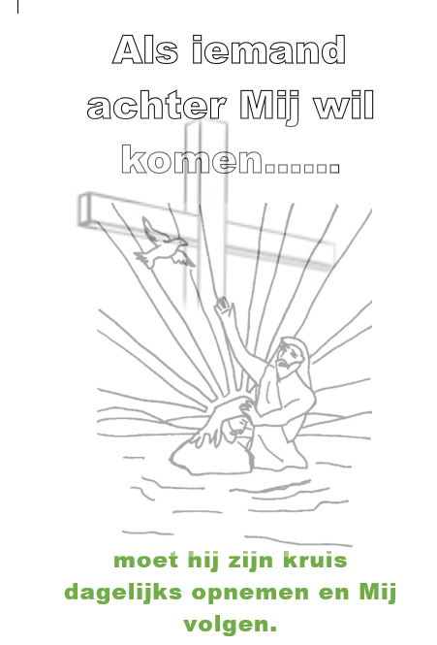
L E E R T E K S T - 1 Johannes 1 : 9
Zet de woorden op de goede plaats in de tekst:
alle- getrouw – zonden – vergeven

Als wij onze ……………………. belijden: Hij is …………………………. en rechtvaardig om ons de zonde te ………………………………….. en ons te reinigen van …………………. ongerechtigheid.

L E E R P S A L M
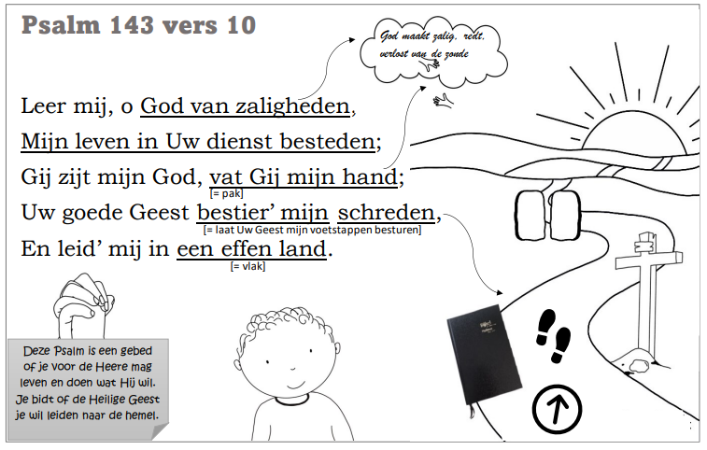

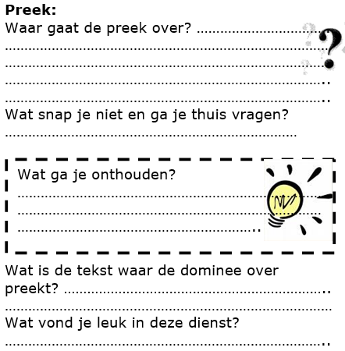
Maak hieronder een tekening over de preek:

Luister goed naar de preek en streep door!

Luister goed naar de preek en streep door!
lijden | kruis | volgen
overpriesters | vrede | Zoon
sterven | leven | rust
HEERE | vertrouwen | genade
